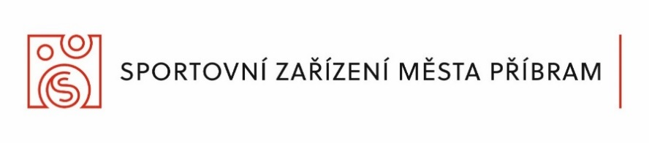

OBJEDNÁVKA

ze dne 20.5.2024

Dodavatel: | Odběratel:
Název: Reklama Straka, Antonín Straka | Název: Sportovní zařízení města Příbram p. o.
Sídlo: Drásov 28, 261 01 | Sídlo: Legionářů 378, 261 01 Příbram VII
IČ: 87187159  DIČ: CZ 88007201249 | IČ: 71217975, DIČ: CZ71217975  za SZM objednává: Mgr. Jan SLABA  pro středisko: 9270  za SZM schvaluje: Mgr. Jan Slaba
1) Specifikace zboží/služby: | - Předměty, zboží a materiál pro akci Passport 2024
2) Termín a místo dodání: | - Příbram, termín dle domluvy
3) Cena (bez DPH, včetně DPH)* | - 77.817,- Kč bez DPH
4) Místo a termín splatnosti ceny, způsob fakturace | - Dle fakturace
Za dodavatele objednávku převzal: Za odběratele objednávku schválil:

…………………………….. …………………………………

